1. RAZRED - PONEDELJEK, 4. 1. 2021

SLOVENŠČINA (2 URI)

BABICA ZIMA – RUSKA PRAVLJICA

MOGOČE ŽE POZNAŠ PRAVLJICO O BABICI ZIMI, KI JE S SVOJO DOBROTO POMAGALA PREMRAŽENIM ŽIVALIM?
DANES BOŠ TO PRAVLJICO SPOZNAL V OBLIKI KAMIŠIBAJA.
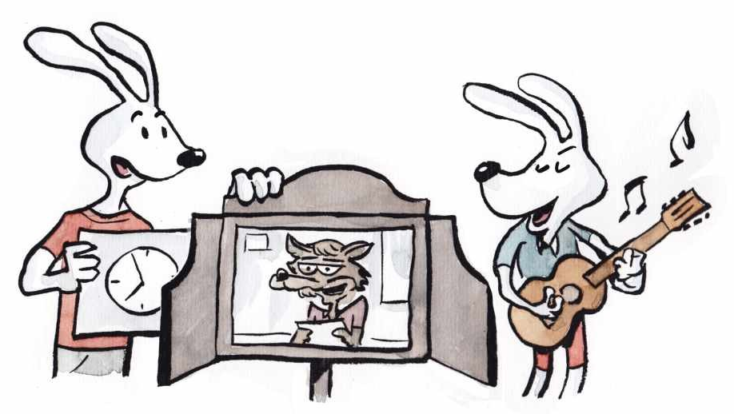
KAMIŠIBAJ JE GLEDALIŠČE, KI PRIHAJA IZ JAPONSKE. JE PRIPOVEDOVANJE ZGODBE OB SLIKAH. SLIKE SO VLOŽENE V LESEN ODER. PRIPOVEDOVALEC OB PRIPOVEDOVANJU MENJA SLIKE, KI PRIKAZUJEJO DOGAJANJE V ZGODBI.

UDOBNO SE NAMESTI IN POZORNO SPREMLJAJ PRAVLJICO NA SPODNJI POVEZAVI:
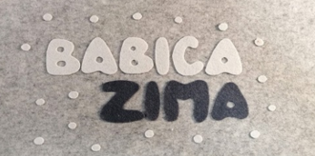
https://www.youtube.com/watch?v=pHbev7gZCc0

USTNO ODGOVORI NA SPODNJA VPRAŠANJA:
1. KJE ŽIVI BABICA ZIMA?
2. KJE JE SEDELA BABICA ZIMA?
3. KAJ JE POČELA?
4. KATERE ŽIVALI SO PRVE OBISKALE BABICO ZIMO?
5. KAJ SO DOBILE PTIČICE?
6. KDO JE DRUGIČ POTRKAL NA VRATA?
7. KAJ STA ŽELELA VOLK IN LISICA?
8. KDO JE TRETJIČ POTRKAL NA VRATA?
9. ZAKAJ STA ZAJČEK IN VEVERICA HOTELA BELE KOŽUŠČKE?
10. KDO JE BUTNIL V VRATA, DA SE JE STRESLA LEDENA BAJTICA?
11. KAM JE ŠEL MEDVED, KO MU JE BABICA ZIMA DALA KOŽUH?
V ZVEZEK ZA SLOVENŠČINO (PIKAPOLONICA) NAPIŠI NASLOV BABICA ZIMA. ILUSTRIRAJ NOTRANJOST HIŠICE BABICE ZIME, TAKO, KOT SI JO PREDSTAVLJAŠ. NARIŠI TUDI BABICO ZIMO.

ŠPORT

MIGAMO KOT NAŠI SLOVENSKI ŠPORTNIKI

SLEDI POSNETKU, IZBERI ENEGA IZMED PONUJENIH ŠORTNIKOV IN POSKUSI IZVESTI PRIKAZANE VAJE.
ČE SO TI BILE VAJE VŠEČ, LAHKO POSNETEK ZAVRTIŠ ŠE ENKRAT IN V DRUGEM IZVAJANJU VAJ IZBEREŠ ŠE PREOSTALE ŠPORTNIKE.
https://www.youtube.com/watch?v=yMGj4FSbNwI&ab_channel=FITGORI%C4%8CKO

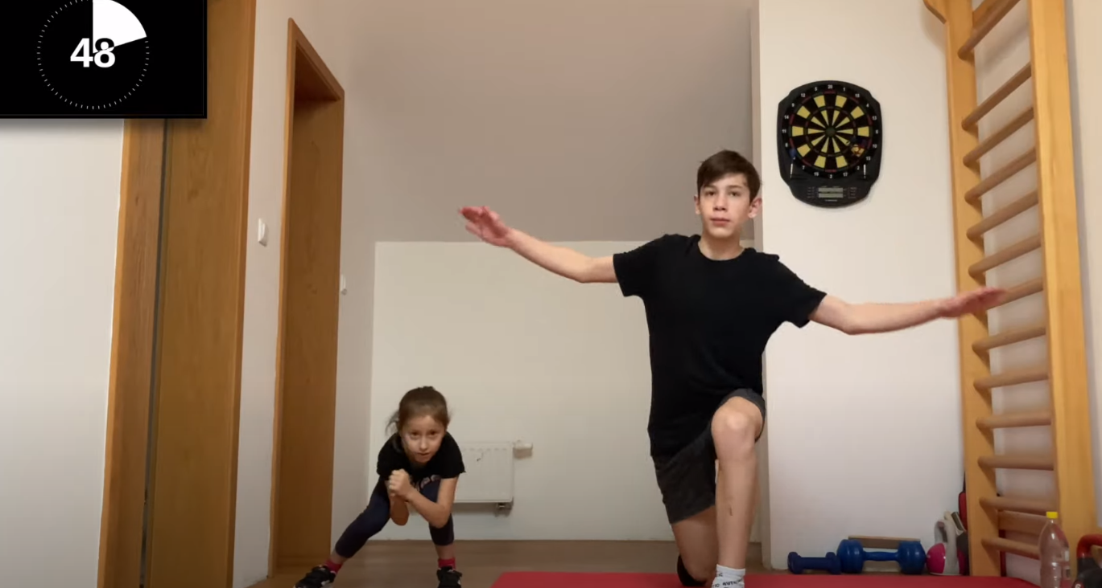

GLASBENA UMETNOST

PESEM: ZIMA JE PRIŠLA
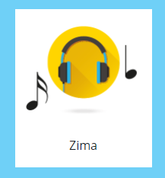
DANES SE BOMO PRI GLASBENI UMETNOSTI NAUČILI PESMICO ZIMA JE PRIŠLA IN MOGOČE NAM KONČNO USPE PRIKLICATI SNEG.

VEČKRAT POSLUŠAJ POSNETEK PESMI NA www.lilibi.si:
ŠOLSKA ULICA 1-2/GLASBENA UMETNOST/PESMICE 1/ZIMA

Starši, vsi učenci imajo brezplačen dostop do vsebin na www.lilibi.si. Upam, da učenci ta portal dobro poznajo in ga uporabljajo.

O ČEM PRIPOVEDUJE PESMICA? OGLEJ SI SPODNJE SLIČICE IN ODGOVORI:
OD KOD LETI SNEG?
KAJ POMENI, DA JE VSE PUŠČAVA? KAKŠNE BARVE JE TA PUŠČAVA?
KDO PRIDE SKUPAJ Z ZIMO?
KAKŠEN MOŽAK JE MRAZ? ZAKAJ TAKO MISLIŠ?
KJE NAM MRAZ NIČ NE MORE?

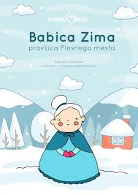
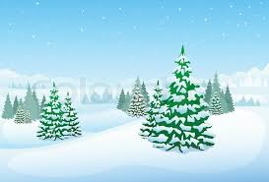
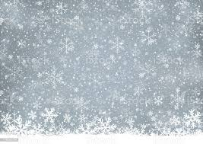
ZIMA JE PRIŠLA

ZIMA JE PRIŠLA, SNEG LETI Z NEBA, JE PUŠČAVA ZEMLJA VSA.
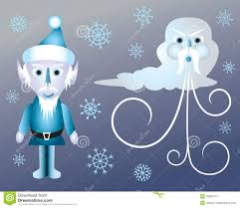
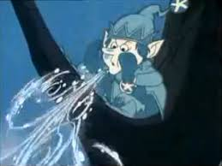
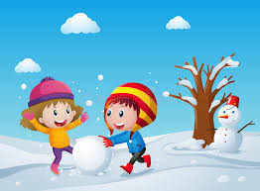

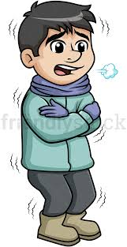
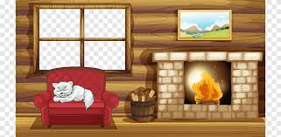
MRAZ PRIHAJA Z NJO, HUD MOŽAK JE TO, NAM PA NIČ HUDO NE BO.

MRAZEK PRAVA REČ, MI GREMO ZA PEČ, PA NE MOREŠ NAM NIČ VEČ.
V ZVEZEK ZA GLASBENO UMETNOST PRILEPI PESMICO. ČE PA NIMAŠ MOŽNOSTI TISKANJA, PROSI ODRASLE, DA TI PESMICO PREPIŠEJO.
ILUSTRIRAJ JO.
NAUČI SE PESMICO. POMAGAJ SI S SLIČICAMI.

Ljudska pesmica:

ZIMA JE PRIŠLA
ZIMA JE PRIŠLA,
SNEG LETI Z NEBA,
JE PUŠČAVA ZEMLJA VSA.
MRAZ PRIHAJA Z NJO,
HUD MOŽAK JE TO,
NAM PA NIČ HUDO NE BO.
MRAZEK PRAVA REČ,
MI GREMO ZA PEČ,
PA NE MOREŠ NAM NIČ VEČ.

